中山二中高三第一次月考文科数学试题
一．选择题（本大题共10小题，每小题5分，共50分）
1.已知集合，，则 ( )
A. B. C. D.
2. 已知f(x)= $\begin{aligned}\left\{x−5x^{2}(x≤5) | \right.\end{aligned}$,则f(8)的函数值为（ ）
A.-312 B.-174 C. 174 D.-76
3. 函数f(x)= $\frac{|3−x|}{\sqrt{x+3}}−(x−2)^{0}$的定义域为 ( )
A.(-3,2) B.(-3,+∞) C.(2,+ ∞) D.(-3,2)∪(2, + ∞)
4．图中的图象所表示的函数的解析式为（ ）
1
2
第4题图
Ａ．
Ｂ．
Ｃ．
Ｄ．

5. 函数f(x)=1+log₂x与g（x）=2^{-x+1}在同一直角坐标系下的图象大致是 ( )
6．已知为上的减函数，则满足的实数的取值范围是（ ）
Ａ． Ｂ． Ｃ． Ｄ．
7. 设,且,,,则的大小关系为 ( )
Ａ． Ｂ． Ｃ． Ｄ．
8．对于函数①，②，③，判断如下两个命题的真假：
命题甲：是偶函数； 命题乙：在上是减函数，在上是增函数；
能使命题甲、乙均为真的所有函数的序号是（ ）
Ａ．①② Ｂ．①③ Ｃ．② Ｄ．③
9.是方程至少有一个负数根的（ ）
A．必要不充分条件 B．充分不必要条件
C．充分必要条件 D．既不充分也不必要条件
10.定义集合运算:.设,,则集合 的所有元素之和为 ( )
A．0 B．2 C．3 D．6
二．填空题：请把答案填在题中横线上（每小题5分，共20分）
11. 已知全集U＝{2,8,3-a²}, 集合P={2,a²-a+2}, 且C_{u}P＝{-1}, 则实数a=_______.
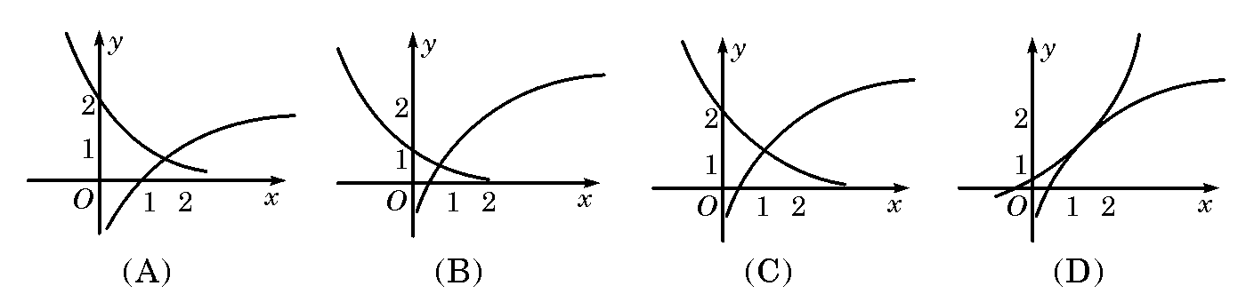
12. 设f(x)= $\frac{x^{2}−1}{x^{2}+1}$,则$\frac{f(3)}{f(\frac{1}{3})}$＝___________.
13．已知函数为奇函数，若，则 ．
14. 已知$a>0且a≠1,f(x)=x^{2}−a^{x},当x∈(−1,1)\text{时均有}f(x)<\frac{1}{2},\text{ 则实数}a$的取值范围是 ．

高三第一次月考文科数学试题答卷
班级 姓名 学号 | \\\\\\\\\\\\\\\\\\\\\\\\\\\\\\\\\\\\\\\\\\\\\\\\\\\\\\\\\\ 密 封 线 内 不 要 答 题 \\\\\\\\\\\\\\\\\\\\\\\\\\\\\\\\\\\\\\\\\\\\\\\\\

二．填空题：请把答案填在题中横线上（每小题5分，共20分）
11. 12. 13.
14.
- 解答题：解答应写出文字说明，证明过程或演算步骤（共80分）
15．（本小题共12分）记关于的不等式的解集为，不等式的解集为．
（I）若，求；
（II）若，求正数的取值范围．

16. （本小题共12分）
已知函数f(x)= $\frac{x^{2}+1}{\text{ax}+b}$是奇函数，且f(1)=2,
（1）求a,b的值；
（2）判断函数f(x)在（－∞，0）上的单调性,并证明。

17．（本小题共12分）
某工厂在甲、乙两地的两个分厂各生产某种机器12台和6台，现销售给A地10台，B地8台，已知从甲地调运一台至A地、B地的运费分别为400元和800元，从乙地调运一台到A地、B地的运费分别为300元和500元．
（1）设从乙地调运$x$台至A地，求总运费$y$关于$x$的函数关系式；
（2）若总运费不超过9000元，问共有几种调运方案？
（3）求出总运费最低的调运方案及最低的运费．

18. （本小题共14分）
已知二次函数$f(x)$的二次项系数为a，且不等式$f(x)>−2x$的解集为（1，3）.
（1）若方程$f(x)+6a=0$有两个相等的根，求$f(x)$的解析式；
（2）若$f(x)$的最大值为正数，求a的取值范围.

19. （本小题共14分）
已知函数有如下性质：如果常数，那么该函数在上是减函数，在上是增函数。
（1）如果函数在上是减函数，在上是增函数，求的值。
（2）设常数，求函数的最大值和最小值；
（3）当是正整数时，研究函数的单调性，并说明理由。

20．（本小题共14分）
设函数．
（Ⅰ）求的最小值；
（Ⅱ）若对恒成立，求实数的取值范围．

